# Функциональные требования

Функциональные требования предоставляются в виде вариантов использования без дальнейшей детализации.

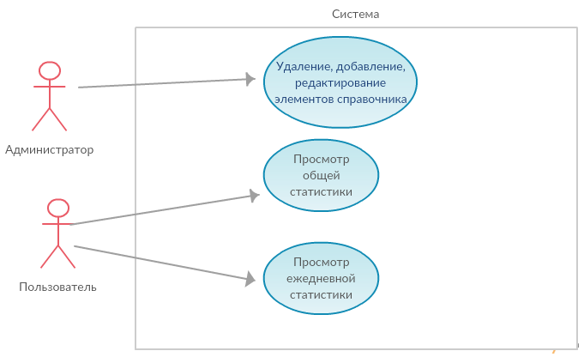

Рисунок 1: Диаграмма вариантов использования

Роли:

1. Администратор
2. Удаление, добавление, редактирование элементов справочника.
   1. **Сценарий: Добавление элемента справочника.**
      1. Шаги сценария:
         1. Администратор выбирает необходимый справочник из списка, предоставляемого системой.
         2. Система отображает список элементов выбранного справочника.
         3. Администратор запускает процедуру «Добавление элемента».
         4. Система предоставляет экран для ввода параметров нового элемента.
         5. Администратор вводит значения необходимых параметров и подтверждает выполнение операции.
         6. Система сохраняет новый элемент справочника.
      2. Результат:
         1. В списке отображается новый элемент справочника.
      3. Исключения:
         1. Система отображает сообщение с информацией об ошибке.
   2. **Сценарий: Удаление элемента справочника.**
      1. Шаги сценария:
         1. Администратор выбирает необходимый справочник из списка, предоставляемого системой.
         2. Система отображает список элементов выбранного справочника.
         3. Администратор выбирает элемент из списка.
         4. Администратор запускает процедуру «Удаление элемента».
         5. Администратор подтверждает выполнение операции.
         6. Система удаляет выбранный элемент.
      2. Результат:
         1. В списке не отображается удаленный элемент справочника.
      3. Исключения:
         1. Система отображает сообщение с информацией об ошибке.
   3. **Сценарий: Редактирование элемента справочника.**
      1. Шаги сценария:
         1. Администратор выбирает необходимый справочник из списка, предоставляемого системой.
         2. Администратор выбирает элемент из списка.
         3. Администратор запускает процедуру «Редактирование элемента».
         4. Система предоставляет экран для редактирования параметров выбранного элемента.
         5. Администратор редактирует необходимые параметры и подтверждает выполнение операции.
         6. Система сохраняет изменения.
      2. Результат:
         1. Выбранный элемент списка отображается с отредактированными параметрами.
      3. Исключения:
         1. Система отображает сообщение с информацией об ошибке.